台北市立松山高中 106學年度第一學期 高三自然組 期末考 數學科 試題卷
三年 班 號 姓名
一 單選題 :10%
1. 複數z= cos20－icos70，則z的主幅角為
(1)-20 (2)20 (3)140 (4)160 (5)340
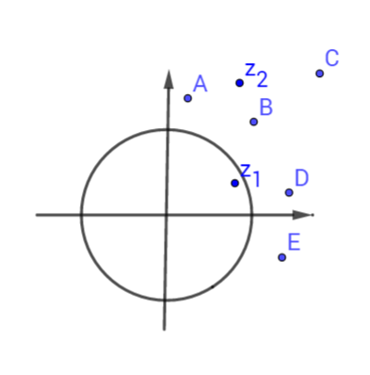
2. 複數平面上有兩點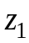,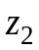如圖所示，則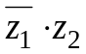最可能為下列哪一點?
(1) A (2)B (3)C (4)D (5)E

二 多重選擇題:24%
1. 正六邊形OABCDE在複數平面上，O為原點。已知A點為複數z= cos30+isin30，下列敘述何者正確?
(1) B點代表複數z+z (2)B點代表複數 z
(3)C點代表複數2z (4)D點代表複數z+z
(5)E點代表複數z
E
D
C
B
A
O

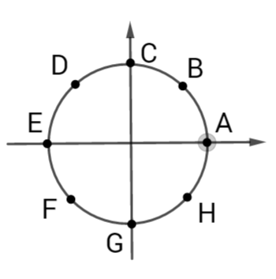
2.複數平面上有一單位圓，ABCDEFGH為圓上之八等分點，A在實軸上。若
z = i，下列哪些點為z的六次方根?
(1)C (2)D (3)F (4)G (5)H

3. 設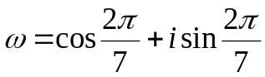，下列敘述何者正確?
(1) 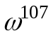=1
(2) 為1的7次方根
(3) 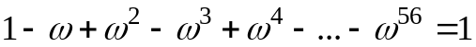
(4) 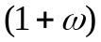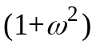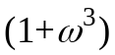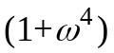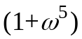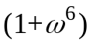=7
(5) 1+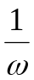+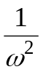+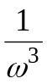+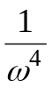+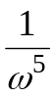+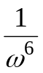=0
4.複數平面上有三個圖形: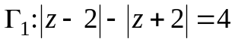，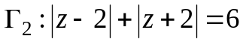，及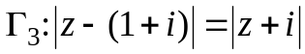，下列敘述何者正確?
(1) 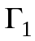為雙曲線 (2) 與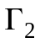有2個交點 (3) 與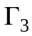有2個交點
(4) 與有2個交點 (5) 的圖形為一直線

三 填充題:48%
1. 計算下列各值: (需寫成a+bi的形式)
(1) 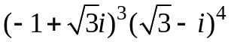=
(2) 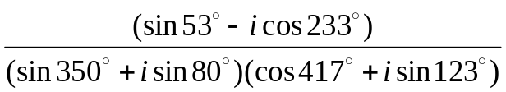=

2. 在坐標平面上，O為原點，A點坐標(2,2)。已知OABC為一菱形，且B,C在第一象限，cos∠AOC=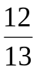，則B點坐標為

3.已知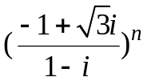為一正實數，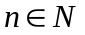，則n之最小值為

4. 設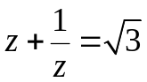，求z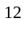=

5. 如圖，複數,,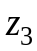在複數平面上對應的點為A,B,C，已知△ABC為等腰直角三角形，∠B=90，則 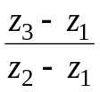=
虛軸
C
B
實軸
A
6. 設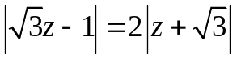，且Arg(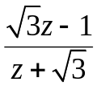)=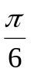，則z=

7. 複數平面上有三複數=2-i, =-1+2i, =1-i ,若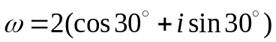，則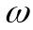,,三複數所形成之圖形面積為

四 計算題:18%
(1)試解方程式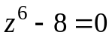(方程式的根以極式表示即可)
(2)利用(1)，將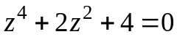之四根畫在複數平面上。
(3)承(2)，此四根所決定的凸多邊形面積為何?

台北市立松山高中 106學年度第一學期 高三自然組 期末考 數學科 答案卷

三年 班 號 姓名
一、單選題: 10%
1 | 2

二、多重選擇題：24%
(每題6分，答錯1個選項得4分，答錯2個選項得2分，答錯3個選項以上得0分，共24分)

1 | 2 | 3 | 4
三、填充題：(答對1格得6分，共48分)
1(1) | 1(2) | 2 | 3
4 | 5 | 6 | 7
四 計算題:18%
(1) (2)

(3)

台北市立松山高中 106學年度第一學期 高三自然組 期末考 數學科 答案卷

三年 班 號 姓名
一、單選題: 10%
1 | 2
5 | 2

二、多重選擇題：24%
(每題6分，答錯1個選項得4分，答錯2個選項得2分，答錯3個選項以上得0分，共24分)

1 | 2 | 3 | 4
135 | 25 | 235 | 3
三、填充題：(答對1格得6分，共48分)
1(1) | 1(2) | 2 | 3
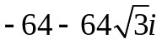 | 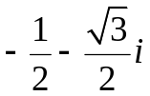 | 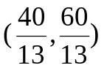或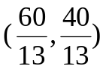 | 24
4 | 5 | 6 | 7
1 | 1+i | 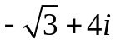 | 6
四 計算題:18%
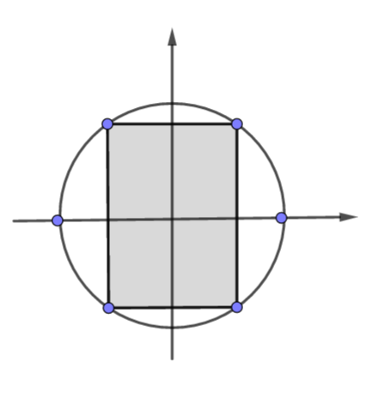
(1) 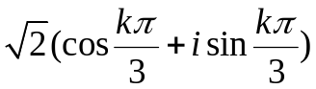 k=0,1,2,3,4,5 (2)

(3) 